中原自闭症康复联盟成立大会暨儿童重症康复护理邀请函

尊敬的________ 先生/ 女士：
您好!
经过前期精心筹备与多方合作，由郑州大学康复医院（郑州大学第五附属医院康复医学部）主办的“中原自闭症康复联盟成立大会暨儿童重症康复护理大会”将于2018年12月正式召开。
我方诚挚邀请您客座豫都，博览盛宴，莅临“中原自闭症康复联盟成立大会暨儿童重症康复护理大会”。未来已来，将至已至，自闭症学科发展正兴，跳跃于时代脉搏，牵动其百万家庭，惠泽之今日明夕。
汇四洲之言，采众家之长，我方将率先于自闭症康复医学学科建设、技术发展、科研教学等方面共享资源，纳各方谏言，以达“优势互补、合作共赢”。
我们以真诚与热情相约，这个冬日不虚此行！

联盟总顾问
- 贾美香
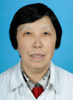
主任医师，1978年毕业于北京大学医学部。 1980年起至今一直从事儿童青少年精神卫生工作，现任主任医师，北京市孤独症儿童康复协会会长，中国精协孤独症专业委员会副主任。1998年在美国匹兹堡D T watson儿童康复医院学习儿童青少年精神病疾病的治疗和康复 。主要研究领域：儿童孤独症的病因研究。

- 姚梅玲
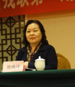
河南省儿童心理行为中心主任、主任医师、硕士生导师、副院长、中国心理卫生协会儿童心理卫生专业委员会委员，中国优生优育协会儿童发展专业委员会委员，河南省预防医学会儿童心理卫生专业委员会主任委员，河南省预防医学会儿童保健专业委员会主任委员，河南省心理卫生协会常务理事，河南省残疾人联合会儿童康复学组副组长，河南省医院协会妇幼保健分会副主任委员。

联盟技术总监
- 李美仪
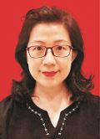
香港资深儿童心理行为学专家、著名儿童教育心理学专家、郑州大学第五附属医院特聘专家。香港复康会特教总监、特殊儿童教研组组长、一线特教老师。从事于特殊儿童心理行为分析及康复训练，尤其擅长对智力障碍、自闭症、多动症、注意力障碍等儿童行为异常的评估及康复治疗，通过大量课堂实践，明晰特殊儿童训练的发展方向，并始终坚持以理论结合实践为基础要求，让特殊儿童有更大的进步。
- 朱永祺
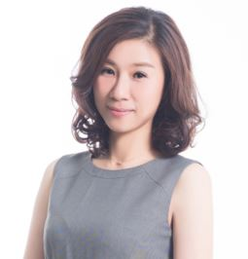
斯坦福大学教育系博士；
芝加哥心理专业学院应用行为分析博士；
美国加州教育部融合教育教师培训，教案研讨部高级督导；
美国加州边缘星星机构创始人/督导。

会议专家

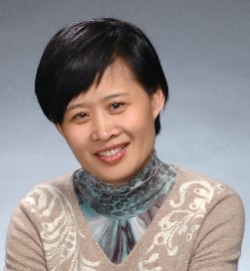
- 李丹
儿科副主任医师，原华中科技大学同济医学院附属梨园医院儿科副主任医师 副教授 硕士生导师。现武汉麟洁创始人。华中师范大学兼职教授。中国残疾人康复协会应用行为分析专业委员会副主任委员；中国残疾人康复协会孤独症专业委员会常务委员。湖北省残疾人康复协会孤独症专业委员会副主任委员。湖北省心理咨询师协会常务理事。
- 肖农
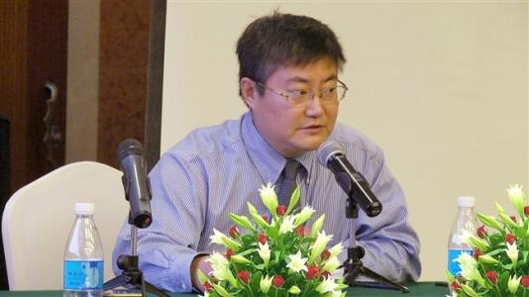
教授，博士生导师。重庆医科大学附属儿童医院康复中心主任。2004.6-2005.5获国家留学基金委资助赴德国 Munich Marx-Planck-Institute 神经生物研究所做神经免疫课题研究。现任中国康复学会常务理事，中华医学会儿科分会康复医学组组长，中国抗癫痫协会理事，中国康复医学会康复评定专业委员会副主任委员，中国残疾人康复协会理事，中国儿童神经康复专委会副主任委员，中国康复医学烧伤治疗与康复学分会常务委员，重庆市康复学会理事长，重庆市医学会物理医学与康复学会副主任委员，重庆市康复协会儿童康复专委会主任委员。《中华物理医学与康复杂志》编委，《儿科药学杂志》常务编委，《中国组织工程研究与临床康复》，Neural Regeneration Research，Psychiatry Research，Journal of Paediatrics and Child Health审稿专家。
- 郑重
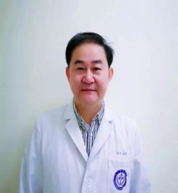
医学博士，四川大学华西临床医学院精神病学教研室/华西医院神经生物检测中心/睡眠医学中心教授，四川大学华西临床医学院硕士生导师，博士后合作导师。西部精神医学协会物理诊疗医学专委会主任委员，中国康复医学会脑功能检测与调控康复专业委员会副主任委员，中国康复医学会电诊断专委会常委委员。
- 李恩耀
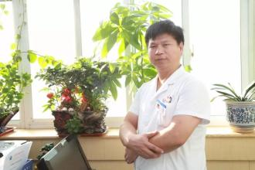
主任医师、副教授、医学博士、硕士生导师，康复医学部副主任，郑州大学康复医院副院长，儿童康复医学科主任。中国残疾人康复协会小儿脑瘫康复专业委员会委员，中国康复医学会小儿康复专业委员会委员，河南省中医西医结合康复学会副主任委员，河南省康复医学会儿童康复分会副主任委员，河南省康复医学会理事，河南省康复委员会外治专业委员会常务委员。

- 李立国
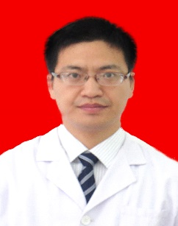
医学博士、郑州卫生健康职业学院健康工程研究所所长、郑州大学第五附属医院特聘教授、李氏针灸第六代传人，著名针灸专家郑魁山弟子。致力于康复技术标准化及智能化研究与应用，参与了国家教育部康复教学标准、实训标准制定，参与了国家多项行业标准制定工作。获郑州市博士创业项目专项资金资助，研制出我国首个经络腧穴生物塑化模型，被国内数十家高校采用。
- 郭君
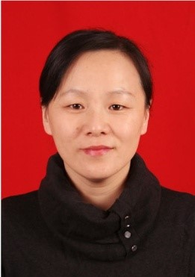
副主任护师，硕士学位，硕士生导师，国际伤口治疗师,郑州大学第五附属医院康复医学科护士长，郑州大学护理学院康复护理兼职老师，中华护理学会康复护理专业委员会专家库成员，中国康复医学会康复护理专业委员会委员，河南省护理学会康复护理分会副主任委员。从事康复护理近20年，先后在香港、台湾等康复机构研修康复护理管理及临床护理。

- 尹保奇
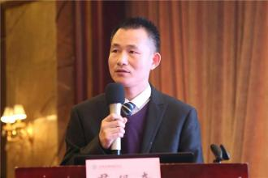
郑州大学第五附属医院儿童康复医学科副主任，从事小儿肾脏病临床和科研工作，先后于北京大学第一医院、新乡医学院进修，在中西医结合治疗各种原发性、继发性小儿肾脏病方面经验丰富，发表学术论文10余篇。擅长儿童肾脏系统疾病的早期康复治疗，擅长“水针位点注射”治疗小儿脑瘫、自闭症、脑炎后遗症、失语、失盲、外伤后遗症及运动、智力、语言、行为等发育迟缓等疾病。
- 赵永红
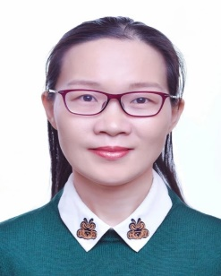
护理学硕士，主管护师，河南省护理学会康复护理分会第一届认知障碍康复护理学组秘书。从事儿童急危重症监护工作14年，曾在上海儿童医学中心学习呼吸理疗技术，在北京301医院、阜外医院进修学习儿童重症护理，取得中华护理学会急危重症监护专科护士培训证书。擅长儿童急危重症监护的各种操作技术，监护室的日常管理工作。

大会具体安排

联盟大会时间：2018年12月22至23日
联盟大会地点：郑州大学第五附属医院门诊5楼会议室
医院地址：郑州市二七区康复前街3号（郑州火车站西广场正对面）
联系人：孙老师（18838103134）

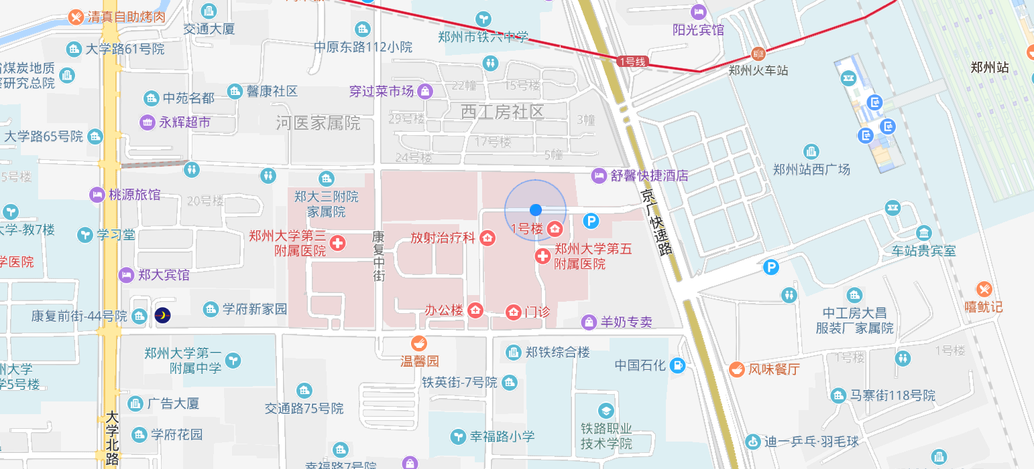

郑州大学第五附属医院
2018年12月1日
单位回执
是否参加河南省自闭症专科联盟 |  |  |  | 1、是 2、否
联盟单位联系人姓名： 电话： 邮箱：
参会人员
序号 | 姓名 | 职务 | 联系电话 |  | 邮箱
1
2
3
4
5

回执截至日期：2018年12月15日
联系人：孙医生 （18838103134/ 0371-66902484）
邮箱：xiaolu9187@163.com

要求：
1.填写邀请函中“单位回执单”并加盖单位公章，扫描后于2018年12月15日前发送至邮箱：xiaolu9187@163.com；
2.资质审核和培训：管理委员会专家审核后发放正式入盟通知（见邮箱回复），2018年12月22召开联盟成立大会，举行联盟单位授牌仪式、学科带头人和业务骨干培训。

